葫芦岛市八高中2015-2016学年度上学期三年级第二次
化学考试试题
答题时间：90分钟 总分数：100 分
相对原子质量： H-1 C-12 N-14 O-16
选择：每题只有一个正确选项
1． 据报道，科学家最近发现了一种新的粒子，这种粒子是由3个¹H原子核和2个电子构成。下列关于这种粒子的说法中，正确的是( )
A. 它是氢的一种新同位素 B. 这种新元素的核电荷数是3
C. 它是H₂的一种新同素异形体 D. 它比一个普通氢分子多一个氢原子核
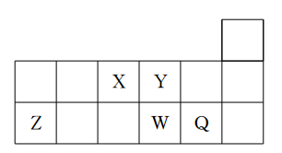
2． 短周期元素X、Y、Z、W、Q在元素周期表中的相对位置如右图所示。下列说法不正确的是( )
A. 元素X与元素Z的最高正化合价之和等于8
B. Z的氧化物能与水反应
C. Y^{2－}和Z^{3＋}的核外电子数和电子层数都相同
D. 元素Y的简单氢化物的稳定性比W的氢化物强
3. 下列变化过程，属于放热反应的是( )
①生石灰与水反应 ②NH₄Cl晶体与Ba(OH)₂·8H₂O混合搅拌 ③醋酸电离 ④固体氢氧化钠溶于水 ⑤H₂在Cl₂中燃烧 ⑥浓H₂SO₄稀释 ⑦酸碱中和反应
A. ①②⑤ B. ①⑤⑦ C. ①④⑤⑥⑦ D. ③⑥⑦
4. 将TiO₂转化为TiCl₄是工业冶炼金属钛的主要反应之一。已知：TiO₂(s)＋2Cl₂(g)===TiCl₄(l)＋O₂(g) ΔH＝＋140.5 kJ·mol^{－1}；C(s，石墨)＋O₂(g)===CO(g) ΔH＝－110.5 kJ·mol^{－1}；则反应TiO₂(g)＋2Cl₂(g)＋2C(s，石墨)===TiCl₄(l)＋2CO(g)的ΔH是( )
A. ＋80.5 kJ·mol^{－1} B. ＋30.0 kJ·mol^{－1} C. －30.0 kJ·mol^{－1} D. －80.5 kJ·mol^{－1}
5. 燃料电池能有效提高能源利用率，具有广泛的应用前景。下列物质均可用作燃料电池的燃料，其中最环保的是( )
A. 甲醇 B. 天然气 C. 液化石油气 D. 氢气
6．下列各组中，每种电解质溶液电解时只生成氢气和氧气的是( )
A. HCl、CuCl₂、Ba(OH)₂ B. NaOH、CuSO₄、H₂SO₄
C. NaOH、H₂SO₄、Ba(OH)₂ D. NaBr、H₂SO₄、Ba(OH)₂
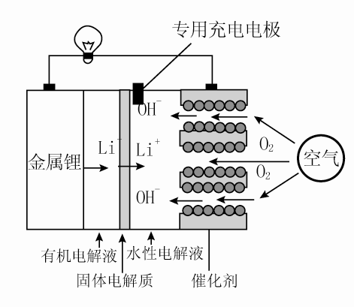
7．锂空气电池是一种新型的二次电池，其放电时的工作原理如图所示，下列说法正确的是( )
A. 该电池放电时，正极的电极反应为O₂＋4H＋＋4e－===2H₂O
B. 该电池充电时，阴极发生了氧化反应：Li＋＋e－===Li
C. 电池中的有机电解液可以用稀盐酸代替
D. 正极区产生的LiOH可回收利用
8. 一学生用如图装置研究原电池原理，下列说法错误的是( )
A. (3)图中Zn片增重质量与Cu棒减轻质量的比值为65∶64
B. (2)图中如果两极上都有气体产生，则说明Zn片 不纯
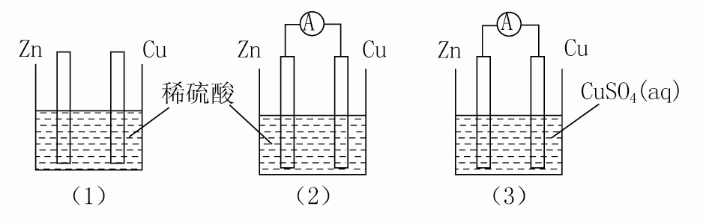
C. (1)图中铜棒上没有气体产生
D. (2)图与(3)图中正极生成物质质量比为1∶32时， Zn棒减轻的质量相等
9．利用如图所示装置模拟电解原理在工业生产上的应用。下列说法正确的是( )
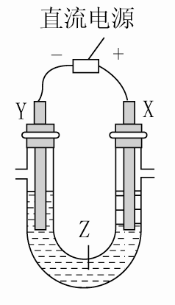
A. 氯碱工业中，X电极上反应式是4OH－－4e－===2H₂O＋O₂↑
B. 电解精炼铜时，Z溶液中的Cu^{2＋}浓度不变
C. 在铁片上镀铜时，Y是纯铜D. 制取金属镁时，Z是熔融的氯化镁
10．下列关于金属的腐蚀与防护的说法不正确的是( )
A. 金属腐蚀就是金属失去电子被氧化的过程
B. 铝制品的耐腐蚀性强，说明铝的化学性质不活泼
C. 将海水中钢铁闸门与电源的负极相连，可防止闸门被腐蚀
D. 铁在NaOH和NaNO₂的混合液中发蓝、发黑，使铁表面生成一层致密的氧化膜Fe₃O₄，防止钢铁腐蚀，其反应为9Fe＋8H₂O＋4NaNO₂===3Fe₃O₄＋4NH₃↑＋4NaOH
11. 将2 mol X和2 mol Y充入2 L密闭容器中发生如下反应：X(g)＋3Y(g)2Z(g)＋aQ(g)，2 min达到平衡时生成0.8 mol Z，测得Q的浓度为0.4 mol·L^{－1}，下列叙述错误的是( )
A. a的值为2 B. 平衡时X的浓度为0.2 mol·L^{－1}
C. Y的转化率为60% D. 反应速率v(Y)＝0.3 mol·(L·min)^{－1}
12．已知反应4CO＋2NO₂N₂＋4CO₂在不同条件下的化学反应速率如下，其中表示反应速率最快的是( )
A. v(CO)＝1.5 mol·L^{－1}·min^{－1} B. v(NO₂)＝0.7 mol·L^{－1}·min^{－1}
C. v(N₂)＝0.4 mol·L^{－1}·min^{－1} D. v(CO₂)＝1.1 mol·L^{－1}·min^{－1}
13. 在一个密闭容器中发生如下反应：2SO₂(g)＋O₂(g)2SO₃(g)，反应过程中某一时刻测得SO₂、O₂、SO₃的浓度分别为：0.2 mol·L^{－1}、0.2 mol·L^{－1}、0.2 mol·L^{－1}，当反应达到平衡时，可能出现的数据是( )
A. c(SO₃)＝0.4 mol·L^{－1} B. c(SO₂)＝c(SO₃)＝0.15 mol·L^{－1}
C. c(SO₂)＝0.25 mol·L^{－1} D. c(SO₂)＋c(SO₃)＝0.5 mol·L^{－1}
14. 对可逆反应：2A(s)＋3B(g)C(g)＋2D(g) ΔH<0，在一定条件下达到平衡，下列有关叙述正确的是( )
①增加A的量，平衡向正反应方向移动 ②升高温度，平衡向逆反应方向移动，v(正)减小 ③压强增大一倍，平衡不移动，v(正)、v(逆)均增大 ④增大B的浓度，v(正)>v(逆) ⑤加入催化剂，B的转化率提高
A. ①② B. 只有④ C. 只有③ D. ③④
15．已知：(NH₄)₂CO₃(s)===NH₄HCO₃(s)＋NH₃(g) ΔH＝＋74.9 kJ·mol^{－1}，下列说法中正确的是( )
A. 该反应中熵变、焓变皆大于0 B. 该反应是吸热反应，因此一定不能自发进行
C. 碳酸盐分解反应中熵增加，因此任何条件下所有碳酸盐分解一定自发进行
D. 能自发进行的反应一定是放热反应，不能自发进行的反应一定是吸热反应
16.下列说法正确的是（ ）
A.电离平衡常数(K)越小，表示弱电解质电离能力越弱
B.BaSO₄难溶于水，但它是强电解质，氨水是弱电解质
C.强电解质是离子化合物，弱电解质是共价化合物。
D.氨气溶于水，当c(OH－)＝c(NH)时，表明氨水电离处于平衡状态。
17．向纯水中加入少量下列物质或改变下列条件，能促进水的电离，并能使溶液中
c(OH－)>c(H＋)的操作是( )
①稀硫酸 ②金属钠 ③氨气 ④FeCl₃固体 ⑤NaClO固体 ⑥将水加热煮沸
A. ②⑤ B. ①④ C. ③④⑥ D. ④
18. 用0.1000mol/L的盐酸溶液滴定未知浓度的氢氧化钠溶液，下列操作会引起测定值偏高的是( )
A. 放出碱液的滴定管开始有气泡，发出液体后气泡消失
B. 滴定管用蒸馏水洗涤后，直接注入标准酸液进行滴定
C. 锥形瓶用蒸馏水洗涤后，直接加入待测溶液滴定
D. 滴定管用蒸馏水洗涤后，直接注入待测液，取20.00 mL进行滴定
19. 已知X、Y、Z、W四种元素分别是元素周期表中连续三个短周期的元素，且原子序数依次增大。X、W同主族，Y、Z为同周期的相邻元素。W原子的质子数等于Y、Z原子最外层电子数之和。Y与X形成的分子中有3个共价键。Z原子最外层电子数是次外层电子数的3倍，试推断：
(1)各元素的元素符号：X________、Y 、Z________、W 。
(2)由以上元素两两形成的化合物中：溶于水显碱性的气态氢化物的电子式为________，它的化学键属于________键；含有离子键和共价键的化合物的化学式为________。
(3)由X、Y、Z所形成的常见离子化合物是________(写化学式)，该化合物与W的最高价氧化物对应的水化物的浓溶液加热时反应的离子方程式为________。X与W形成的化合物与水反应时，水是________(填“氧化剂”或“还原剂”)。
(4)用电子式表示W与Z形成W₂Z化合物的过程：____________。
20.依据事实，写出下列反应的热化学方程式。
(1)适量的N₂和O₂完全反应，每生成23 g NO₂吸收16.95 kJ热量。N₂与O₂反应的热化学方程式为______________。
(2)已知拆开1 mol H－H键、1 mol N－H键、1 mol N≡N 键分别需要的能量是436 kJ、391 kJ、946 kJ，则N₂与H₂反应生成NH₃的热化学方程式为____________________。
(3)在25 ℃、101 kPa下，1 g甲醇完全燃烧生成CO₂和液态水时放热22.68 kJ，则表示甲醇燃烧热的热化学方程式为____________________。
21．一定温度下，在2 L的密闭容器中，X、Y、Z三种气体的量随时间变化的曲线如图所示：
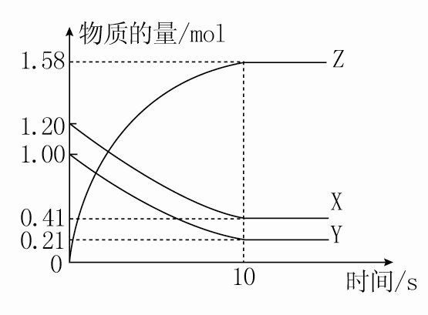
(1)从反应开始到10 s时，用Z表示的反应速率为________，X的物质的量浓度减少了________，Y的转化率为________。
(2)该反应的化学方程式为______________________。
(3)该反应的平衡常数表达式为 ，升高温度，平衡常数减小，则该反应为 热反应。
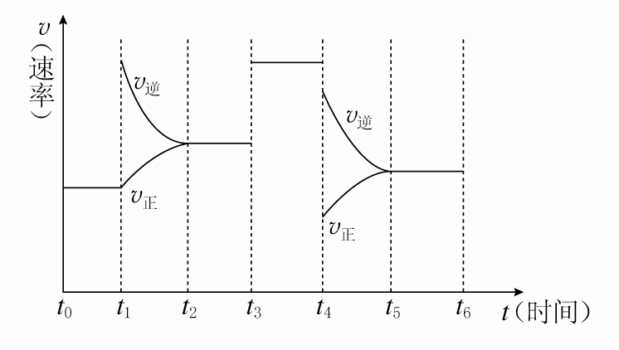
(4)若上述反应在10s后的t₁～t₆内反应速率与反应时间图象如下，在每一时刻均改变一个影响反应速率的因素，则t₁为
t₃为
t₄为

